一、搬运货物 ：
1. 货物重量（ kg ）___________ ；
2. 货物尺寸（ mm ）长 _______；宽 ________；高 ________；
3. 有无拖盘 _________；单面或双面托盘 _________；
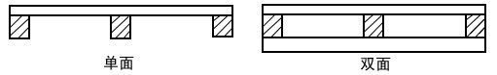
4. 托盘尺寸（ mm ） A ________； B ________； C ________；
A ________； B ________； C ________
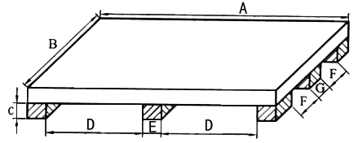
5. 货物最大提升高度（ mm ） ________；
最大高度所需负载重量（ kg ） ________；
二、工作场所：
A 楼上作业（地面作业不需填写）
1. 电梯额定起升重量（ kg ） ________；
2. 电梯尺寸（ mm ）长 ________；宽 ________；高 ________；
3. 楼板作业最大承受重量（ kg ） ________；楼层间净高（ mm ） ________；
B 地面作业
1. 仓库进出口尺寸（ mm ）宽 ________；高 ________；
2. 有无坡度 坡度尺寸 A ________； B ________；
3. 有无易燃易爆品 ________；
4. 所需自由提升高度（ mm ） ________；
5. 货架间距离（ mm ） 通道间距（ mm ） ________；
6. 工作产所内温度（摄氏度 ℃ ） ________；
二、其他备注：
